ПРИЛОЖЕНИЕ 1
Тест по теме «Электростатика»
На каждый вопрос указать номер квадрата правильным ответом.
ВОПРОСЫ:
- Указать формулу энергии конденсатора.
- Указать единицу электрического заряда.
- Указать энергетическую характеристику электростатического поля.
- Указать формулу закона сохранения заряда в замкнутой системе.
- Указать формулу электроемкости двух параллельно соединенных конденсатов.
- Указать силовую характеристику электростатического поля.
- Указать эквипотенциальные поверхности точечного положительного заряда.
- Указать единицу электроемкости.
- Указать модуль напряженности электростатического поля.
- Указать формулу емкости плоского конденсатора.
- Указать единицу напряженности.
- Указать эквипотенциальные поверхности точечного отрицательного заряда.
- Указать формулу электроемкости двух проводников.
- Указать формулу работы электростатического поля по перемещению положительных зарядов.
- Указать формулу электроемкости двух последовательно соединенных конденсаторов.
- Указать единицу разности потенциалов.

1  $$q1+q2+q3+…==const$$ | 2  $$\frac{εε_{o}S}{d}$$ | 3  $$\frac{C_{1}*C_{2}}{C_{1}{+C}_{2}}$$ | 4  $$Кл$$
5  $$Ф$$ | 6  $$k\frac{\left|q\right|}{r^{2}}$$ | 7  $$\frac{B}{M}$$ | 8  $$\frac{{\overset{→}{F}}_{эл}}{q}$$
9  $$\frac{\left|q\right|}{U}$$ | 10  $$B$$ | 11  $$φ_{1}$$  $$φ_{2}$$  $$φ_{2}>φ_{1}$$ | 12  $$\frac{q^{2}}{2C}$$
13  $$\frac{W}{q}$$ | 14  $$C_{1}{+C}_{2}$$ | 15  $$φ_{1}>φ_{2}$$  $$φ_{1}$$  $$φ_{2}$$ | 16  $$qU$$

ПРИЛОЖЕНИЕ 8

d

Что бы это значило?

ПРИЛОЖЕНИЕ 4
37-B
37-A

2. Конденсаторы соединены параллельно

3.$с=11*{10}^{-6}$ф
$$72*{10}^{-4}кл$$
$$12*{10}^{-6}ф$$
4.$q=c*u=44*{10}^{-4}кл$
$$12*{10}^{-4}кл$$
$$24*{10}^{-4}кл$$
$q_{2}=c_{1}u=16*{10}^{-4}$кл
5.$q_{1}=c_{1}u=16*{10}^{-4}$кл
6.$Wp=\frac{cu^{2}}{2}=88*{10}^{-12}Дж$
$$216*{10}^{-12}Дж$$
$$24*{10}^{-4}кл$$
$$12*{10}^{-4}кл$$

$q_{4}=c_{1}u=16*{10}^{-4}$кл
$q_{3}=c_{1}u=16*{10}^{-4}$кл

V

ПРИЛОЖЕНИЕ 5
Дано: Решение
d= 0,2ммC =$\frac{εε*S}{d}=>S=\frac{c*d}{εεo}$
u=50 B S=$\frac{q d}{u εε}=\frac{{10}^{-8}*0,2*{10}^{-3}}{50*8,85*{10}^{-12}*2,2}=\frac{{10}^{-8}*2*{10}^{-4}}{110*8,85*{10}^{-12}}=21*{10}^{-4}$
q=${10}^{-8}клS=\frac{πD^{2}}{4}=>D^{2}=\frac{4S}{π}=\frac{4*21*{10}^{-4}}{3,14}$
$ε$=2,2$D=\sqrt{26,75*{10}^{-4}}=5,17 см$
D;

ПРИЛОЖЕНИЕ 6
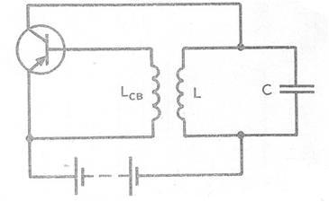
Что бы это значило?

ПРИЛОЖЕНИЕ 7

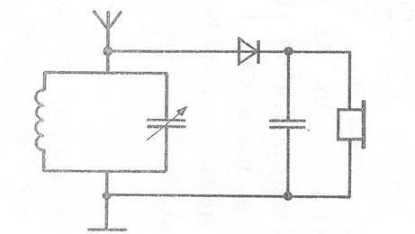
Что бы это значило?

